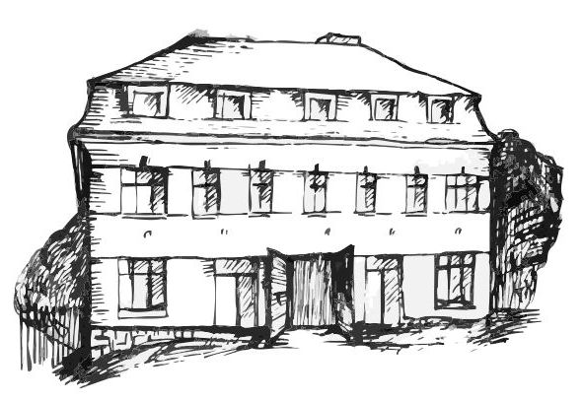 | Stacionář sv. Anežky České  pro seniory  Farní charita Beroun  Dům Charity, Cajthamlova 169, 266 01 Beroun | 
program
31. ledna – 1. února 2013
pondělí 28. 1. • 10,00 h – cvičení s masážními míčky
• 10,30 h – hudební dopoledne s p. pečovatelkou Bertou na téma W. A. Mozart
• 11,30 h – luštitelská půlhodinka (křížovky,rébusy,přesmyčky,skrývačky aj.)
• 13,30 h – „Roh, fána, sedlák, král“ (kuželky)
úterý 29. 1. • 10,00 h – jednoduché cvičení na židlích
• 10,30 h – Trénování paměti
• 11,30 h – luštitelská půlhodinka (křížovky,rébusy,přesmyčky,skrývačky aj.)
• 13,30 h – Bingo + společenské hry
středa 30. 1. • 10,00 h – cvičení s masážními míčky
• 10,30 h – bystření paměti s p. pečovatelkou Hankou na téma: „Zima“
• 10,30 h – Kosmetický salon
• 11,30 h – luštitelská půlhodinka (křížovky,rébusy,přesmyčky,skrývačky aj.)
• 13,30 h – výlet
• 13,30 h – tkaní na kolíkovém stavu
čtvrtek 31. 1. • 10,00 h – jednoduché cvičení na židlích
• 10,30 h – výroba ozdobných vonných koulí
• 11,30 h – luštitelská půlhodinka (křížovky,rébusy,přesmyčky,skrývačky aj.)
• 13,30 h – „Dva lidi v ZOO“ (filmová komedie Marie Poledňákové)
• 13,30 h – hrátky s angličtinou
• 15,30 h – pečení na kavárničku
pátek 1. 2. • 10,00 h – zdravotní okénko s p. pečovatelkou Janou na téma: „Únava“
• 11,30 h – luštitelská půlhodinka (křížovky,rébusy,přesmyčky,skrývačky aj.)
• 13,30 h – „Sladká kavárnička“ (příjemné posezení se šálkem kávy nebo čaje)

Tučně zvýrazněné akce jsou pro seniorskou veřejnost zdarma. Prosíme, potvrďte účast telefonicky (313 030 432). Kapacita je omezená. Děkujeme za pochopení.

